DANIEL PESSOA CAVALCANTE
Paulo Martins Ferreira
THIAGO TAKASHI NAGATA

Projeto Caminhadas Diárias

São Paulo
2020

DANIEL PESSOA CAVALCANTE
Paulo Martins Ferreira
THIAGO TAKASHI NAGATA

Projeto Caminhadas Diárias

Trabalho de Conclusão de Curso apresentada à Escola Técnica Estadual ETEC Irmã Agostina para obtenção do título de Técnico em Desenvolvimento de Sistemas.

Orientador: Prof. Laércio Natalino da Silva

São Paulo
2020

DANIEL PESSOA CAVALCANTE
Paulo Martins Ferreira
THIAGO TAKASHI NAGATA

Projeto Caminhadas Diárias

Trabalho de Conclusão de Curso apresentada à Escola Técnica Estadual ETEC Irmã Agostina para obtenção do título de Técnico em Desenvolvimento de Sistemas.

Área de Concentração: Sistemas para Computadores

Orientador: Prof. Laércio Natalino da Silva

São Paulo
2020
RESUMO

A sociedade como um todo está em constante evolução e nesse contexto, esta cada vez mais presente a preocupação com a qualidade de vida e a saúde, como um estilo de vida e que toca em todos os aspectos do cotidiano. Assim atitudes saudáveis devem ser desenvolvidas para colaborar com essa crescente e importante visão para uma vida mais saudável. O projeto Caminhadas Diárias colabora para que essa demanda da sociedade seja atendida associando e incentivando a pratica regular de caminhadas no deslocamento do trabalhador até o ambiente de trabalho e deste para casa. O desenvolvimento de aplicativos mobile para as mais diversas áreas de atuação profissional, recreativa e de saúde tem se tornado uma das grandes oportunidades de negócios para startups de sucesso. Nosso aplicativo visa atender a demanda no meio corporativo de aplicativos que melhorem a qualidade de vida dos seus colaboradores e ainda agregue valor à marca da empresa com a prática diária de caminhadas.

Palavras-Chave: Aplicativos. Startups. Mobile. Caminhadas. Qualidade de vida.

ABSTRACT

Society as a whole is constantly evolving and in this context, is increasingly present concern for the quality of life and health, as a way of life and touching all aspects of daily life. Therefore, healthy attitudes should be developed to work with this growing and important vision for a healthier life. The daily walks project contributes to this society demand is met by involving and encouraging the regular practice of hiking in the worker's transportation to the work environment and this home. The development of mobile applications for many different areas of professional, recreational activities and health has become one of the great business opportunities for successful startups. Our app aims to meet the demand in the corporate applications means to improve the quality of life of its employees as well as add value to the company's brand with the daily practice of hiking.

Keywords: Applications. Startups. Mobile. Hiking. Quality of life.

LISTA DE ILUSTRAÇÕES

Figura 01 | – | Marketing socioambiental. . . . . . . . . . . . . . . . . . . . . . . . . . . . . . | 10
Figura 02 | – | Desenvolvimento do aplicativo hibrido. . . . . . . . . . . . . . . . . . . . | 15
Figura 03 | – | Como funciona o framework Ionic . . . . . . . . . . . . . . . . . . . . . . . | 16
Figura 04 | – | Configurações . . . . . . . . . . . . . . . . . . . . . . . . . . . . . . . . . . . . . . | 17
Figura 05 | – | Criação do canvas – versão inicial. . . . . . . . . . . . . . . . . . . . . . . | 18
Figura 06 | – | Canvas aprimorado . . . . . . . . . . . . . . . . . . . . . . . . . . . . . . . . . . | 20
Figura 07 | – | Funcionário saindo de casa . . . . . . . . . . . . . . . . . . . . . . . . . . . . | 21
Figura 08 | – | Funcionário começa a caminhar . . . . . . . . . . . . . . . . . . . . . . . . | 22
Figura 09 | – | Google Maps off-line . . . . . . . . . . . . . . . . . . . . . . . . . . . . . . . . . | 22
Figura 10 | – | Funcionário chega ao trabalho . . . . . . . . . . . . . . . . . . . . . . . . . | 23
Gráfico 1 | – | Frequência de caminhadas EsferaBR . . . . . . . . . . . . . . . . . . . . | 24
Gráfico 2 | – | Frequência de caminhadas IBM. . . . . . . . . . . . . . . . . . . . . . . . . | 25

SUMÁRIO
1. Introdução 8
1.1. Objetivo 9
1.2. Justificativa 9
2. Estado da arte 11
2.1. O projeto 11
2.2. O mercado de aplicativos afins 12
2.3. Conceitos importantes para o desenvolvimento do modelo de negócio 13
2.4. Trabalhos relacionados 14
2.5. Desenvolvimento / Metodologia 14
2.6. Ideia 15
2.7. Validação da ideia com o público alvo 16
2.8. Desenvolvimento do canvas 16
2.9. Desenvolvimento do MVP–Produto Viável Mínimo 18
2.10. Validação do MVP 18
2.11. Desenvolvimento do Produto Viável Mínimo 19
3. Pesquisa de Campo 22
3.1. Questionários utilizados 22
3.2. Público 24
3.3. Datas e locais de execução da pesquisa 24
4. Tecnologia e Recursos 25
4.1. A linguagem de programação 25
4.2. O Banco de Dados 25
4.3. Os Sistemas Operacionais 25
4.4. O Hardware 26
4.5. A Equipe 26
4.6. Os recursos necessários 27
CONCLUSÂO 28
REFERÊNCIAS 29
APÊNDICE 30
QUESTIONÁRIO 30
RESULTADOS 31

- Introdução

A sociedade brasileira, como todas as demais sociedades estão cada vez mais imersas no mundo globalizado, isso traz inúmeros benefícios para a economia, lazer, saúde dentre outros. Além desses e outros avanços temos acesso à tecnologia e a informação produzida por ela, porém de igual modo temos um grande problema que afeta a nossa sociedade globalizada e que tem sido alvo de muitas discussões, preocupação e um debate cada vez mais presente no dia a dia: O sedentarismo. Uma pesquisa realizada pelo Instituto Brasileiro de Geografia e Estatística (IBGE) demonstra como o sedentarismo é causa de grandes preocupações e deve, por isso, ser combatido de todas as maneiras possíveis.

Atualmente, as doenças crônicas não transmissíveis (DCNT) constituem o
problema de saúde de maior magnitude relevante e respondem por mais de 70% das causas de mortes no Brasil. As doenças cardiovasculares, câncer, diabetes, enfermidades respiratórias crônicas e doenças neuropsiquiátricas, principais DCNT, têm respondido por um número elevado de mortes antes dos 70 anos de idade e perda de qualidade de vida, gerando incapacidades e alto grau de limitação das pessoas doentes em suas atividades de trabalho e de lazer. Pesquisas têm mostrado a forte associação das principais doenças crônicas não transmissíveis a fatores de riscos altamente prevalentes, destacando-se o tabagismo, consumo abusivo de álcool, excesso de peso, níveis elevados de colesterol, baixo consumo de frutas e verduras e sedentarismo. (PESQUISA NACIONAL DE SAÚDE, IBGE, 2014, p.35)

Isso mostra a grande necessidade da sociedade como um todo estar envolvida na erradicação dessa situação extremamente preocupante. No âmbito acadêmico trabalhos tem sido desenvolvidos para mostrar a como o sedentarismo é extremamente prejudicial à saúde da população brasileira.

“O impacto da inatividade física no organismo vem acompanhado de várias doenças e condições metabólicas adversas. Mesmo sendo ainda muito lento, mas, ao longo dos anos os estudos vêm demonstrando que a atividade física regular no tempo livre tem efeito protetor contra doenças crônicas, incluindo hipertensão, doenças da artéria coronária, obesidade, diabetes, osteoporose, câncer de cólon, depressão e ansiedade. Outros trabalhos têm demonstrado a associação da inatividade física no lazer com hipertensão arterial” (ALMEIDA, LUIZ ALBETO BASTOS DE, 2009, p. 13-14 Apud RIBEIRO, 2001).

Muitas empresas já têm em seu ambiente de trabalho o conceito de melhorar a qualidade de vida de seus colaboradores e mostrar aos seus clientes e parceiros comerciais como atingir esse objetivo. Uma das formas mais eficazes de se lutar contra o sedentarismo e os males associados a ele (como a hipertensão arterial, por exemplo) é pratica de caminhadas diariamente.
Com o uso quase unanime de smartphones, a empresa pode ter uma ferramenta muito eficaz para incentivar a pratica de caminhadas, usando um aplicativo que possa auxiliar o funcionário e ao mesmo tempo dar à empresa a possibilidade de acompanhar o desempenho e a adesão do colaborador ao seu programa de exercícios.

  - Objetivo
O projeto visa desenvolver no ambiente empresarial a pratica de caminhadas no dia a dia dos colaboradores em um dos trechos de deslocamento para o trabalho ou em um trecho na volta para casa, um aplicativo mobile será desenvolvido como ferramenta de apoio ao programa incentivo à prática de caminhadas da empresa, melhorando a qualidade de vida e o desempenho profissional dos usuários do aplicativo. Serão gerados relatórios que totalizarão os dados das caminhadas, sendo possível o acompanhamento detalhado das atividades e os seus resultados.

  - Justificativa
A motivação para o desenvolvimento do projeto de caminhadas diárias foi colaborar com a nossa sociedade na solução de um grande problema, que como descrito, vem trazendo muitos males para sociedade brasileira, que vive uma epidemia de obesidade, sendo assim viu-se a necessidade de colaborar com empresas que se preocupam com o bem estar de seus colaboradores e de suas famílias e com a melhora de sua qualidade de vida, mas não dispõem de projeto que os ajude e motive a trazer novas ideias soluções para essa situação. O projeto caminhadas diárias terá um aplicativo especifico para que as expectativas das empresas e seus colaboradores sejam atendidas e, além disso como demonstrado na figura 1, para a empresa será uma oportunidade de fazer um “marketing socioambiental”, pelo fato de colaborar com o bem estar e com a qualidade de vida na nossa cidade e como um acréscimo colabora com a mobilidade urbana e ainda agrega valor à sua marca à medida que seus colaboradores fazem propaganda da empresa ao utilizarem essa ferramenta com o uso de roupas esportivas caracterizadas com a marca de sua empresa, já que poderá ser usado nos meios de transporte público e nos trechos que serão escolhidos para a caminhada. O Plano Nacional de Mobilidade Urbana prevê e apoia efetivamente a locomoção não motorizada (pedestres, por exemplo) como uma de suas prioridades,

Figura 1 – Marketing socioambiental.
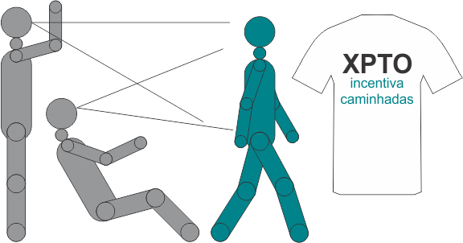

Fonte: Os autores (2015).

como forma de melhorar a circulação nas áreas urbanas e “garantir o bem-estar de seus habitantes”.

Para a infraestrutura viária, o Plano de Mobilidade Urbana deve propor medidas de construção, ampliação, adequação e de operação do sistema viário principal, visando à qualificação urbanística, à melhoria de segurança e da fluidez do tráfego geral, com prioridade, sempre que possível, aos meios de transporte coletivo e aos meios de transporte não motorizados (pedestres e bicicletas). (Diário Oficial [da República Federativa do Brasil] Brasília, DF, 3 de janeiro de 2012)

Essa lei determina que todas as ações do poder público apoiem e incentivem meios de transporte que interajam mutuamente. O uso do aplicativo incentivara o uso do transporte público associado às caminhadas em trechos próximos ao local de trabalho e/ou da residência do usuário, com isso adequando-se aos princípios básicos dessa lei.

- Estado da arte
  - O projeto
Segundo dados do IBGE de 2013, a maioria dos brasileiros é sedentária:

O percentual de adultos que praticavam o nível recomendado de atividade física no tempo livre tendeu a diminuir com o aumento da idade, como pode ser observado nas proporções dos grupos de idade de 18 a 24 anos, onde 35,3% praticavam o nível recomendado de atividade física no lazer, enquanto dentre os adultos de 25 a 39 anos de idade a proporção foi de 25,5%, na faixa de 40 a 59 anos este percentual foi de 18,3% e no grupo de 60 anos ou mais 13,6%. (IBGE - Pesquisa Nacional de Saúde 2013, P.29)

Nesse mesmo documento do IBGE constatou-se que há no Brasil uma “epidemia de sobrepeso e obesidade” (IBGE - Pesquisa Nacional de Saúde 2013, P.11). Esses dados nos mostram que existe um grande problema de saúde pública no nosso país: a falta de atividades físicas regulares. Em grande parte do dia estamos nos deslocando para a empresa e desempenhando a nossas atividades profissionais, sendo deste modo onde dedicamos grande parte do nosso tempo. A empresa onde trabalhamos, torna-se uma extensão de nossas casas e vidas. Para as corporações a saúde de seus colaboradores é de fato muito importante, uma vez que o negócio se torna inútil sem as pessoas que participam de seu processo de desenvolvimento e manutenção, por isso, o incentivo a práticas saudáveis está deixando de ser um diferencial para se tornar uma prática obrigatória em todos os ambientes corporativos.
Propomos ajudar essas empresas a estimularem seus colaboradores a realizar a prática de exercícios regulares, fazendo da rotina de se descolar para o trabalho uma oportunidade de praticar caminhadas como maneira de exercitar-se. Muitas corporações realizam algum tipo de incentivo a prática de atividades físicas, por meio de campeonatos esportivos, maratonas, etc. O nosso objetivo é desenvolver um aplicativo que faça o controle e monitoramento de caminhadas diárias. Com ele, as empresas terão nas mãos uma moderna ferramenta para o incentivo e monitoramento dos exercícios.
Serão emitidos para a empresa relatórios das atividades de caminhadas de seus colaboradores, com informações como taxa de uso do aplicativo, histórico de distâncias percorridas e tempo gasto, queima de calorias, entre outros. A possibilidade de as empresas poderem vestir seus colaboradores com trajes esportivos com a mensagem: "A empresa XPTO incentiva caminhadas diárias", será uma poderosa forma de “marketing socioambiental”, que é cada vez mais importante nos dias de hoje.
Inicialmente, o aplicativo seria disponibilizado na versão paga, além de futuramente, poder oferecer espaço a publicidade de terceiros (de produtos para os utilizadores, como tênis, acessórios para prática de esportes etc.)
Com esse projeto, daremos início a uma nova forma de incentivo a prática de caminhadas diárias, utilizando a tecnologia como uma arma poderosa na melhoria da saúde dos cidadãos, e também como ferramenta de marketing para as empresas.

  - O mercado de aplicativos afins
O mercado de aplicativos para caminhadas e/ou corridas já é bem explorado, porém propomos um diferencial que os outros não têm. Focaremos no mundo corporativo para implantar essa nova cultura de caminhada diária.
A prática de caminhar colabora de forma simples e eficaz para a manutenção da saúde como declara Brandão JTS, Andrade ES, Souza DE, Gama TCCL, Magnani KL, Freitas RPA:
“A caminhada tem sido objeto de incentivo para prática acessível de atividade física, capaz de mudar os hábitos e prevenir doenças crônicas, como a hipertensão arterial sistêmica, sendo um tipo de atividade física bem reconhecida em seus benefícios para a saúde, inclusive o seu papel positivo nos escores de qualidade de vida e na redução da depressão em idosos”

Incentivar as pessoas a utilizarem menos os seus veículos e aderirem à caminhada causa um forte impacto positivo para o meio ambiente e o bem estar de quem cria esse hábito. Hoje e no futuro as empresas que pensarem e agirem nesses ideais serão melhores vistas no mercado e fará uma significativa diferença para a comunidade onde esta inserida.
Esse mercado vem crescendo cada vez mais devido à conscientização de que a pratica de exercícios é fundamental para a manutenção da qualidade de vida.
Nahas (2003, p. 31), integra a atividade física e a saúde “ao bem-estar, a saúde e a qualidade de vida”. Dessa forma a pratica de caminhadas diárias é um forte associado à saúde e bem-estar dos seus usuários, como vem sendo constantemente falado e discutido em nossa sociedade. Para o marketing da empresa, ter seus colaboradores caminhando em diferentes regiões da cidade com trajes esportivos com propaganda da empresa traz uma visibilidade maior, por ser um novo meio de comunicar-se com clientes em potencial. Além do crédito que essa empresa ganhara ao ser vista como uma apoiadora de práticas saudáveis e preocupada com a mobilidade urbana.
O mercado fitness e de saúde é uma das tendências do século. Aqueles que se preocuparem com esses problemas e apresentando soluções criativas, terão vantagem estratégica frente aos seus concorrentes, uma vez que a adesão a esse estilo de vida é cada vez mais incorporada à vida diária nos grandes centros urbanos.

  - Conceitos importantes para o desenvolvimento do modelo de negócio
Pensando nas necessidades já descritas, temos três pontos que serão toda a base para o sucesso do negócio, nosso segmento de cliente, o relacionamento que teremos com estes, e principalmente, nossa atividade chave, o diferencial que a nossa solução está oferecendo.
A cada dia que passa mais pessoas se preocupam com a sua qualidade de vida e as empresas cada vez mais se preocupam com o bem-estar dos seus colaboradores, familiares e clientes. As empresas que não tiverem isso em mente serão menos procuradas e valorizadas no mercado, tornando essa preocupação um fato que já está começando a tornar-se comum em diferentes ambientes corporativos. Sendo assim, o número de possíveis clientes para o nosso negócio só tende a aumentar com o passar do tempo, tanto em número de empresas interessadas no bem-estar dos seus colaboradores, quanto no número de colaboradores dispostos e preocupados com a sua saúde.
Para assegurarmos que as necessidades dos clientes alvos sejam atendidas, teremos um relacionamento direto, tanto com a empresa contratante do serviço, quanto com os próprios usuários do aplicativo, ouvindo-os através dos canais de relacionamento. Isso fará com que ambas as partes vejam que um de nossos principais objetivos é de aperfeiçoar cada vez mais o serviço que oferecemos e proporcionar uma vida mais saudável.
Para que tudo isso aconteça, ofereceremos uma experiência diferente para os nossos clientes, não somente na tecnologia que será usada no sistema, como também por todas as possibilidades que tanto a empresa quanto o funcionário terão na palma de suas mãos.

  - Trabalhos relacionados
A facilidade e praticidade que os smartphones nos trouxeram é de longe um dos grandes avanços para a humanidade. Para quase tudo, existem soluções existentes que com apenas um toque já se consegue realizar as ações que demandariam muito mais tempo se feitas de formas tradicionais e obtemos informações em questão de segundos. O mercado fitness e de saúde é um exemplo de toda essa praticidade que a tecnologia nos forneceu.
Hoje, o mercado do bem-estar pessoal possui algumas soluções que ajudam no dia a dia de quem deseja realizar uma prática esportiva, como corrida ou caminhada. Alguns aplicativos usam a localização por GPS do aparelho para criar trajetos de corridas e/ou caminhadas, monitorar quilometragem, tempo de atividade, calorias gastas, enfim, inúmeras informações úteis para o utilizador. Um case real é o aplicativo Runtastic, que possui todas as funcionalidades citadas anteriormente e como são pioneiros no mercado de aplicativos para smartphones (A primeira versão do Runtastic foi criada em 2009), possui inúmeros downloads.
Os exemplos são inúmeros, este é um mercado que já tem um grande número de interessados e de sucesso, este projeto tem um diferencial fará com que conquiste bons resultados no mercado de aplicativos para dispositivos móveis.

  - Desenvolvimento / Metodologia
O desenvolvimento do aplicativo será feito na plataforma Android, usaremos a linguagem nativa para construção do APP.
Segundo Jon Brodklin, essa é linguagem de programação para dispositivos móveis mais utilizada no mundo e tem ferramentas que são fundamentais para criar todas as funcionalidades necessárias para o perfeito funcionamento do aplicativo.
O uso dessa tecnologia permitira que um maior número de pessoas tenham fácil acesso à aplicação

  - Ideia
Como apoio fundamental para o projeto de caminhadas diárias será desenvolvido um aplicativo para incentivar colaboradores a praticarem caminhadas e que possibilitará a empresa contratante do serviço acompanhar a adesão e os resultados práticos das caminhadas de seus colaboradores. O aplicativo utilizará a API do Google Maps (API é o acrônimo de Application Programming Interface ou, em português, Interface de Programação de Aplicativos, traz funcionalidades especificas para desenvolvedores de aplicativos) para oferecer diversas funcionalidades, como o acompanhamento das rotas e exibição de mapas no aplicativo. Serão gerados relatórios detalhados para o funcionário e resumidos para os administradores.
Figura 4 – Configurações.
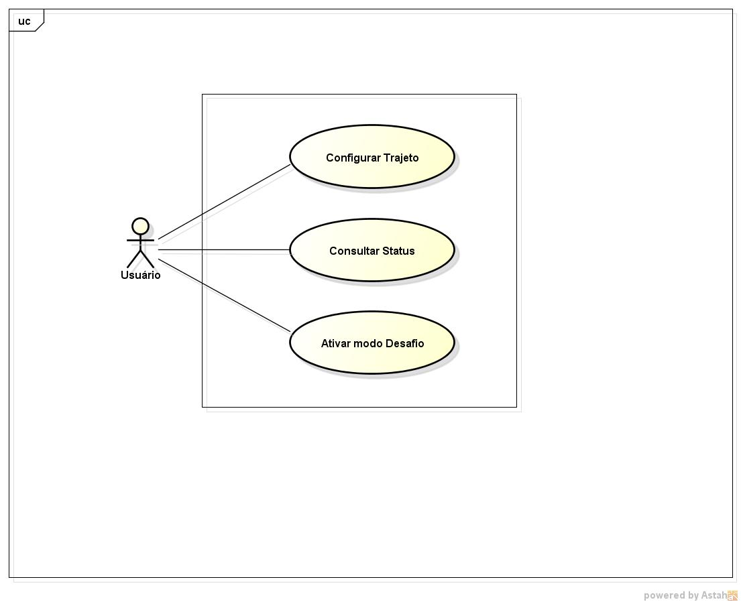
Fonte: Os autores (2015).
A figura 4 demonstra como será feita a configuração de uma caminhada, para o usuário será simples começar seu exercício, esse diagrama deixa clara essa ideia pois são poucos passos para configurar a caminhada. O usuário poderá escolher um trajeto informando o começo e o fim do trecho que caminhará, ou se preferir mudar a rotina poderá ativar o modo desafio, que escolherá aleatoriamente um novo trajeto. Para que possa acompanhar o seu desempenho o usuário terá a possibilidade de consultar o seu status de caminhadas e trajetos percorridos e como esta sendo o seu progresso ao longo dos períodos de caminhadas

  - Validação da ideia com o público alvo

A validação da ideia foi realizada por meio de pesquisas com o publico alvo, ou seja, empresas e colaboradores tendo ao aceitação de todos, confirmando assim haver condições para o desenvolvimentos do projeto e do aplicativo que foram aceitas e tornando viável a aplicação da ideia.

  - Desenvolvimento do canvas

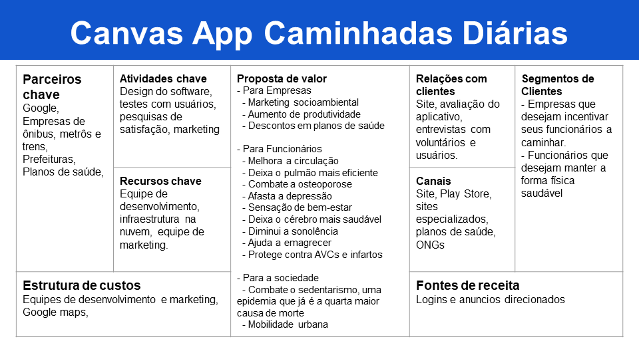
Figura 5 – Criação do canvas – versão inicial.
Fonte: Os autores (2015).

A figura 5 representa a primeira versão do modelo de negócio baseada no canvas, depois de discutirmos todos os aspectos do negócio chegamos a esse modelo onde estão descritos como funcionaria o projeto. Ficou definido que o segmento de clientes seriam empresas gostariam de incentivar práticas saudáveis em consonância com os desejos de seus colaboradores, como proposta de valor destaca-se para a empresa o marketing socioambiental, aumento de produtividade e a possibilidade de desconto com planos de saúde. Para os colaboradores os ganhos com o bem estar destacam-se como diferencial e para a sociedade como auxilio no combate a obesidade e colaboração com a mobilidade urbana. Para canais de relacionamento que possibilitam a distribuição do aplicativo podem-se usar sítios da internet como meio de distribuição, a loja de aplicativos Play Store, planos de saúdes e Organizações Não Governamentais (ONG´S). O relacionamento com os clientes avalição do aplicativo pelos usuários através de entrevistas. Nesse modelo de negócio as fontes de receita se darão pela venda de login para acesso ao aplicativo e anúncios direcionados. Definiu-se a atividades chave para a implementação do negócio o design do software, testes com usuários, pesquisas de satisfação e marketing. Destacou-se como recursos principais equipe de desenvolvimento, infraestrutura na nuvem, equipe de marketing. Os parceiros principais destacam-se: Google (API do Google Maps), SSVP (testes em todo Brasil), Ong Arte de Viver, prefeitura, planos de saúde e empresas de transporte publico. A estrutura de custos desse modelo tem como proposta equipes desenvolvimento, infraestrutura, marketing e uso do Google Maps.
Após mais discussões e avaliações do modelo de canvas e com as sugestões do orientador do projeto, foram atualizados alguns itens do canvas como demonstrado na figura seis, foi atualizada a proposta de valor, que passou a destacar para a empresa um maior envolvimento dos colaboradores no projeto das caminhadas e fomentar o bem estar no ambiente da empresa e melhora o relacionamento interpessoal na empresa. Para os colaboradores melhora de qualidade de vida e melhora da saúde e para a sociedade colabora com a mobilidade urbana e combate o sedentarismo que é causa de extremamente prejudicial à saúde.

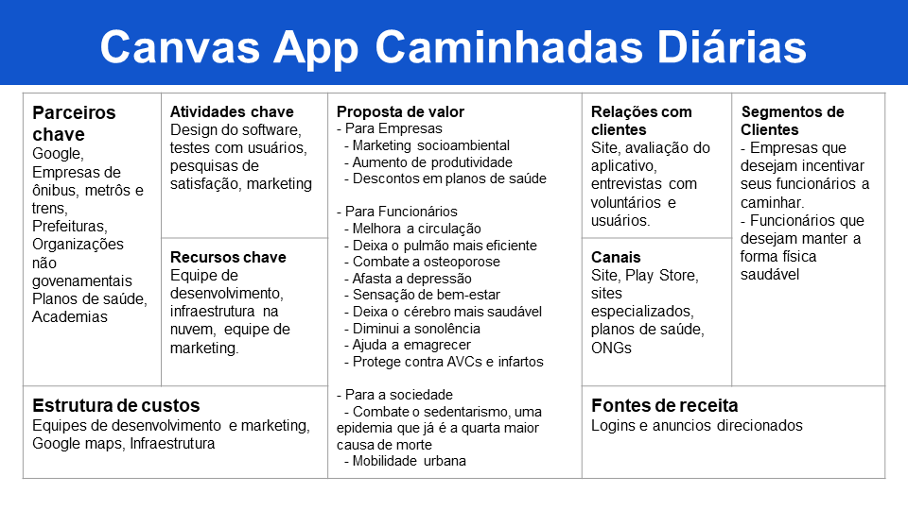
Fonte: Os autores (2015).

Figura 6 – Canvas aprimorado.

  - Desenvolvimento do MVP–Produto Viável Mínimo
O Produto Viável Mínimo deve permitir o registro de caminhadas e geração de relatórios para o usuário. Com essa premissa o registro de caminhadas e geração de relatórios são algumas das principais funcionalidades, portanto foram escolhidas para desenvolver as funcionalidades para realização dos testes com o aplicativo.

  - Validação do MVP
A validação do MVP foi realizada através de simulações de uso do aplicativo, foram feitos testes simulando rotas de caminhadas que funcionaram de forma satisfatória tendo os seus dados sido corretamente inseridos no banco de dados demonstrando que o aplicativo funciona de maneira adequada.

  - Desenvolvimento do Produto Viável Mínimo
O Produto Viável Mínimo do aplicativo será desenvolvido para Android.
Serão utilizadas as seguintes tecnologias:
- biblioteca externa Maps:
  - Geolocation (para acessar o GPS do dispositivo)
  - API Retrofit (para processar os dados dos formulários)
  - API Volley e API o OkHttp (para comunicação com os servidores)
  - API android.hardware.camera2 (para acessar a câmera do dispositivo)
- jQuery e jQuery UI

Para melhor entendimento de como funcionará o programa detalhamos algumas das funcionalidades desenvolvidas no Produto Viável Mínimo que asseguraram os bons resultados obtidos na avaliação de testes em cada fase do uso do aplicativo.

Figura 7 – Funcionário saindo de casa.
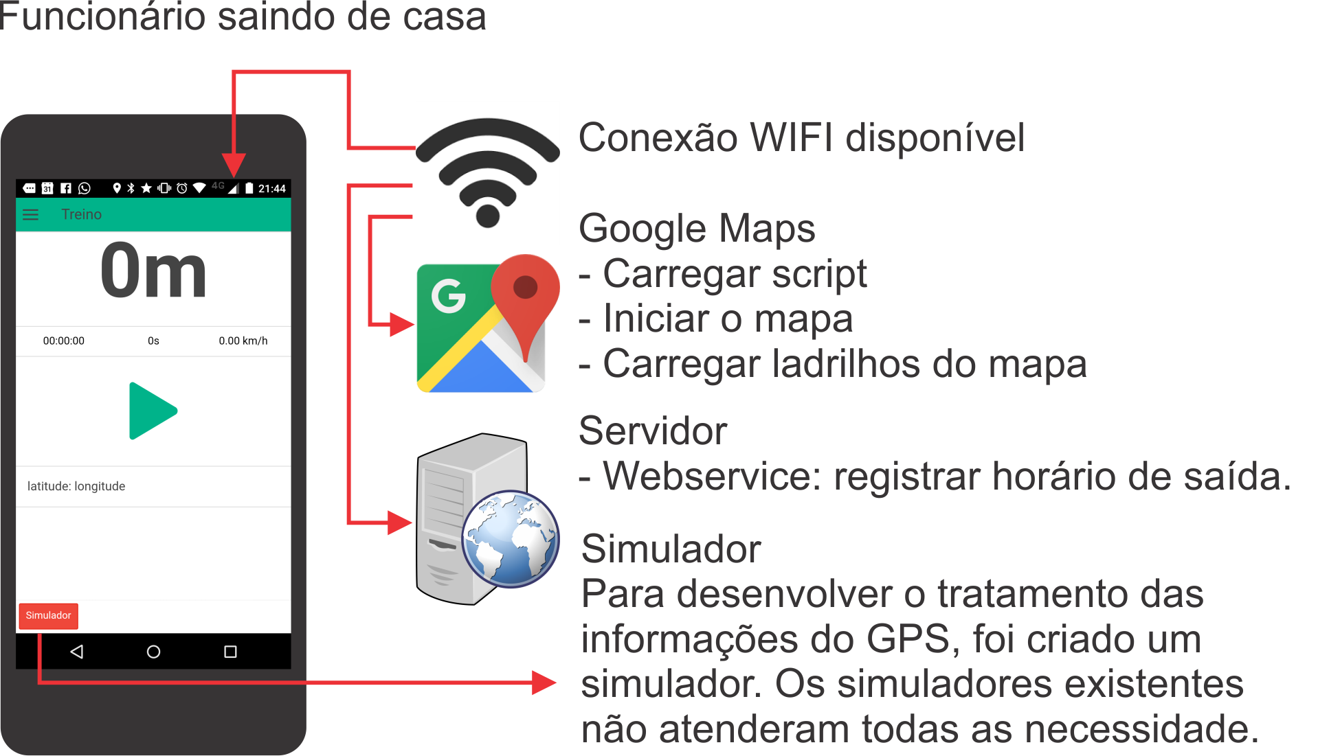
Fonte: Os autores (2015).

A figura 7 demonstra o funcionamento do simulador do aplicativo quando o usuário sai para sua caminhada, com disponibilidade de acesso a internet via wifi o mapa com todos os seus dados são carregados no aplicativo e os dados da caminhada são registrados no servidor.
Figura 8 – Funcionário começa a caminhar.
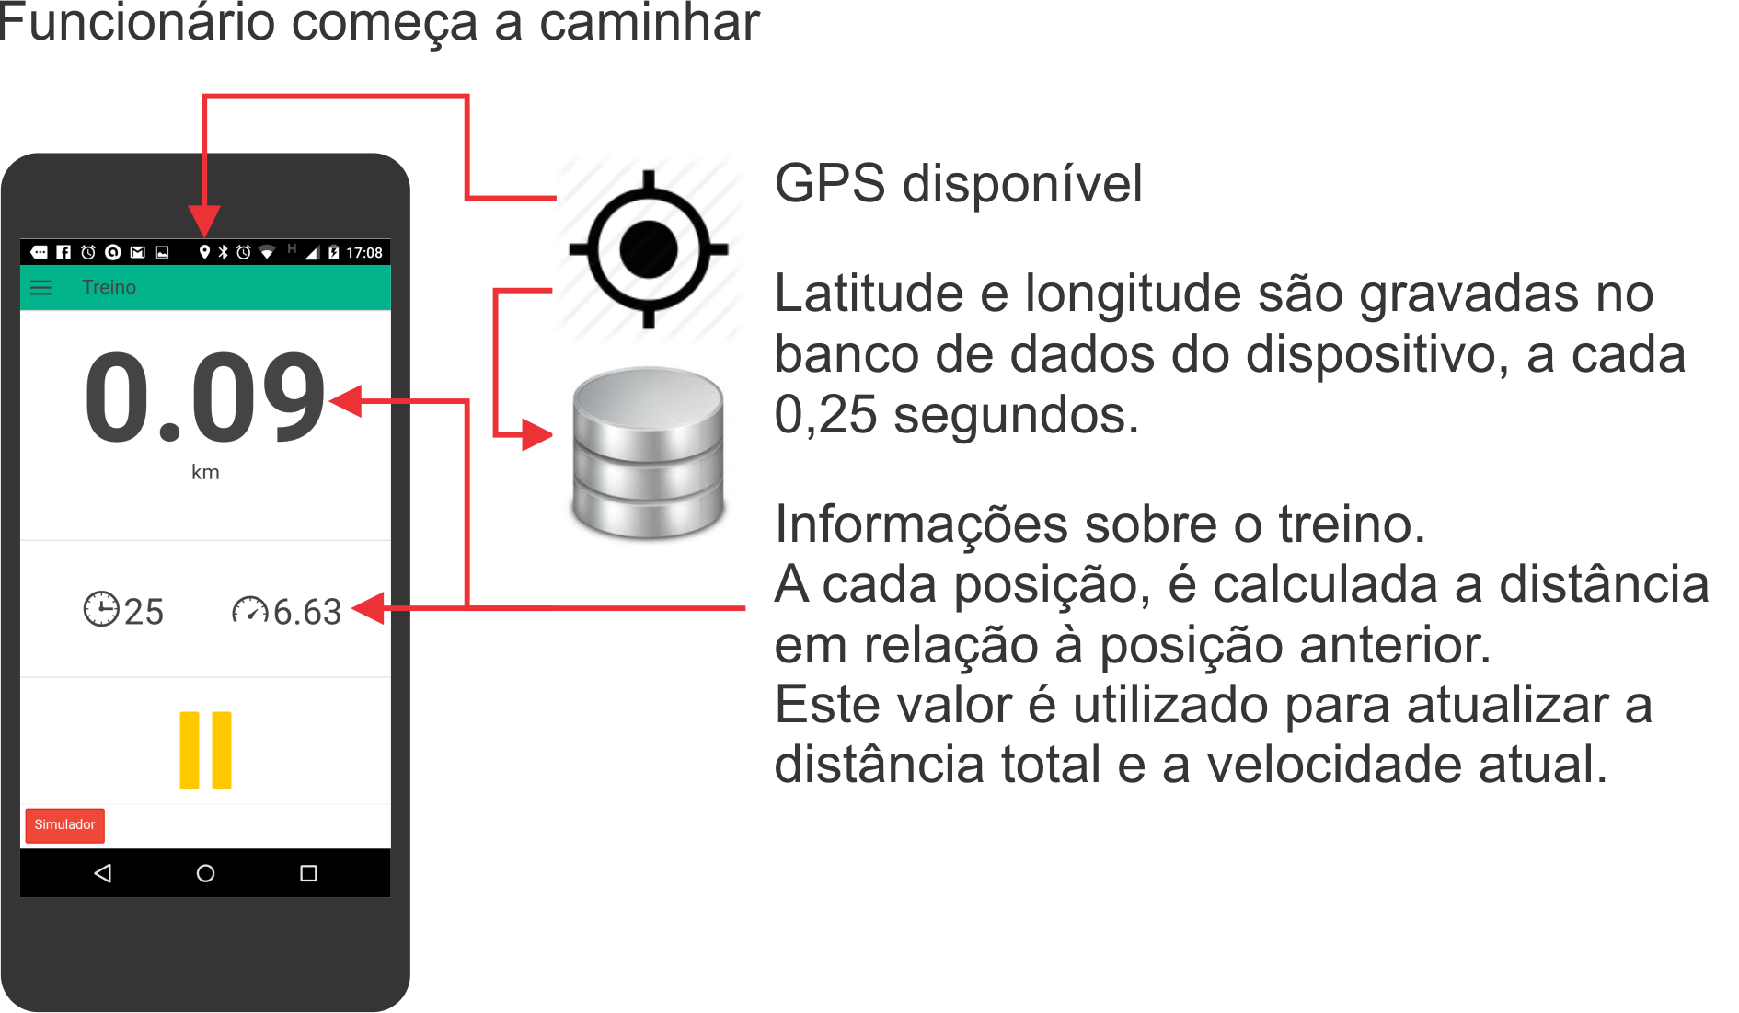
Fonte: Os autores (2015).

A figura 8 descreve como são obtidos os dados a medida que a aplicação é utilizada, ao ter a conexão com a interne estabelecida os dados de latitude e longitude são gravados sequencialmente a cada vinte e cinco segundos para que seja possível calcular as informações sobre o treino, com base em cada ponto gravado cálculos são efetuados para calcular a distancia total percorrida e a velocidade atual da caminhada.
.
Figura 9 – Google Maps off-line.
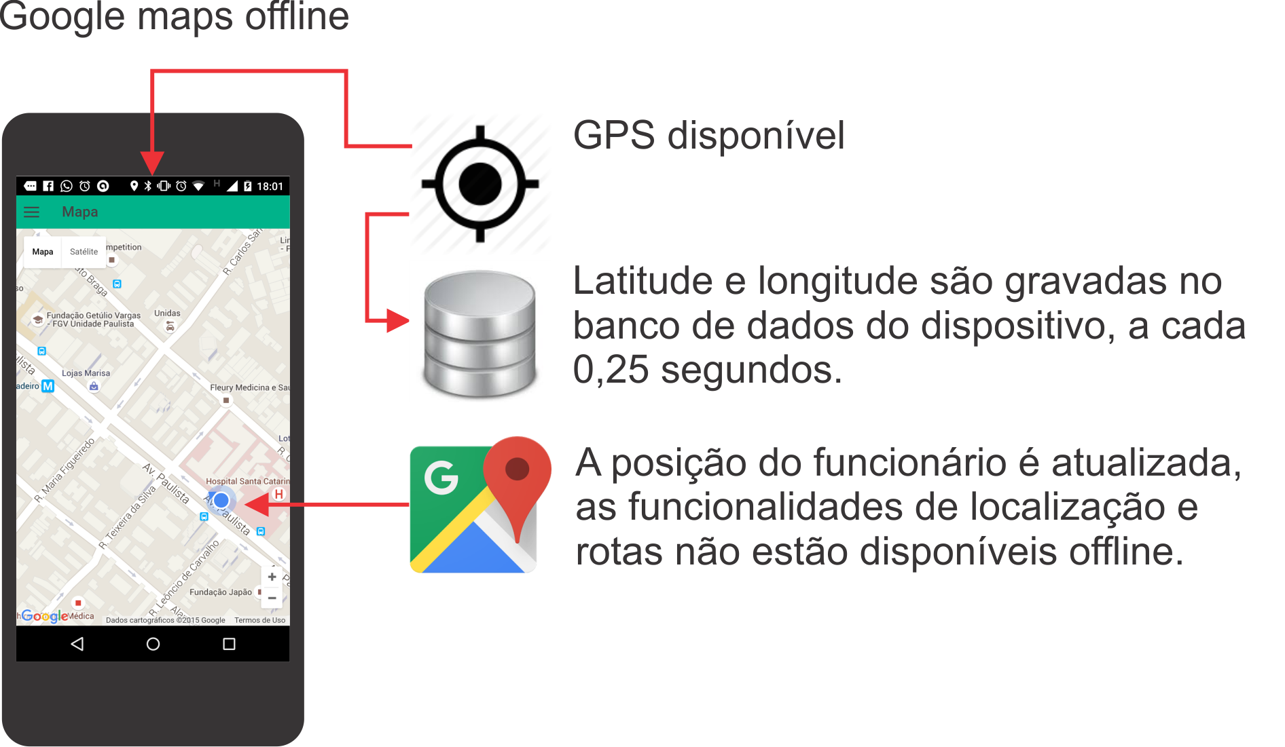
Fonte: Os autores (2015).

A figura 9 detalha que os dados de navegação no mapa são constantemente atualizados e gravados no banco de dados, com o GPS disponível os dados do funcionário são atualizados, as funcionalidades de localização e rotas ficam disponíveis quando ao aplicativo não estiver conectado à internet.

Figura 10 – Funcionário chega ao trabalho.
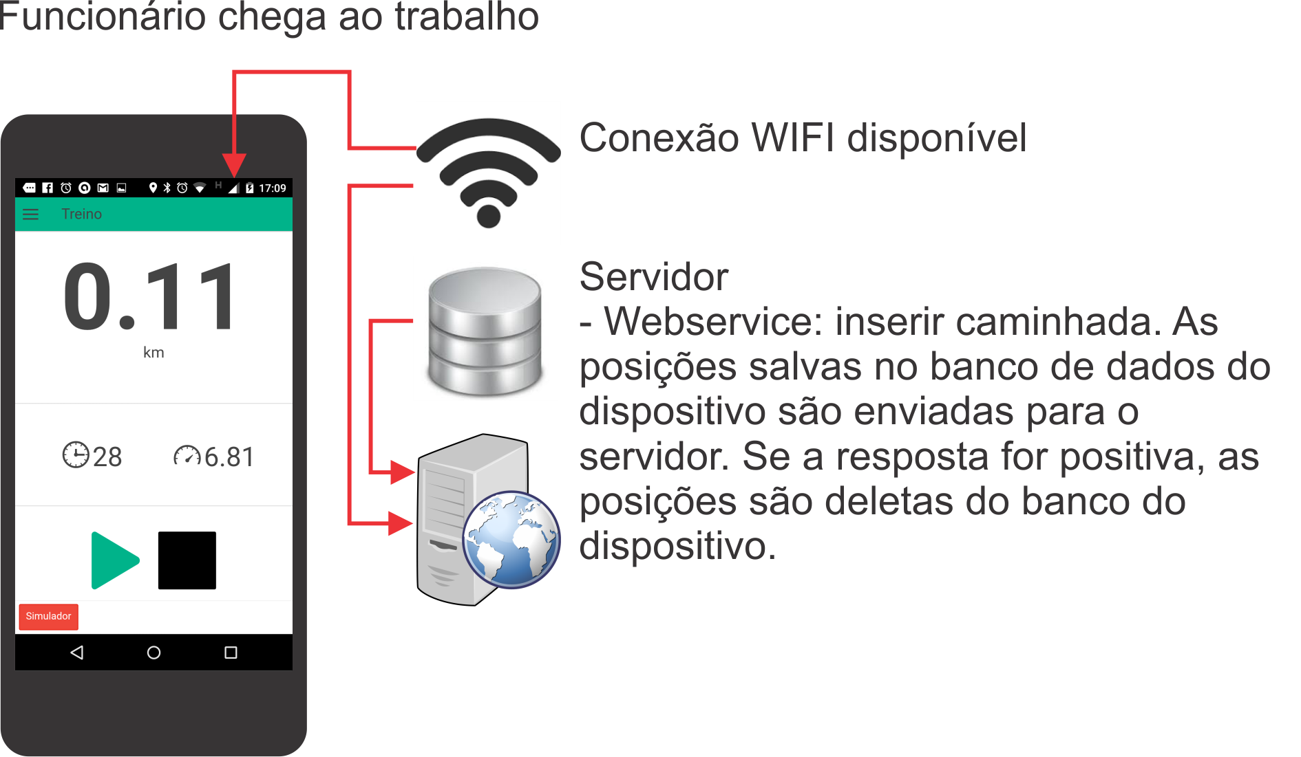

Fonte: Os autores (2015).

Na figura 10, a chegada do funcionário ao seu destino é demonstrada levando em conta a disponibilidade de conexão com a internet. Quando a caminhada é completada os dados são enviados ao servidor onde serão gravados no banco de dados, quando há a confirmação que os dados foram gravados com sucesso no servidor os dados que ficam no smartphone são apagados, já que as informações já estão salvas. Isso faz com que o aplicativo não ocupe muito espaço no celular o que libera esse recurso para outros usos.

- Pesquisa de Campo
  - Questionários utilizados
Questionário para colaboradores:
- Você pratica atividades físicas?
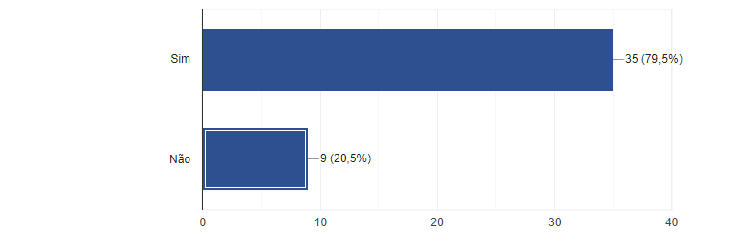

- .Você trocaria um período de seu tempo de deslocamento para o trabalho, para pratica de atividades físicas?
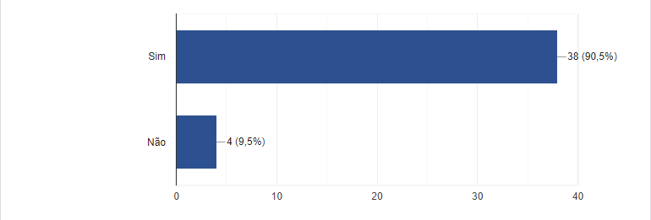

- Caso as suas respostas sejam não, qual seria a sua maior dificuldade em praticar atividades físicas?
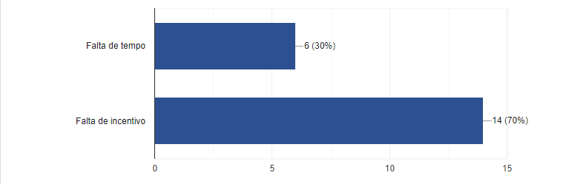

- Caso as suas respostas sejam sim, o que poderia ajuda-lo a praticar ainda mais atividades físicas?
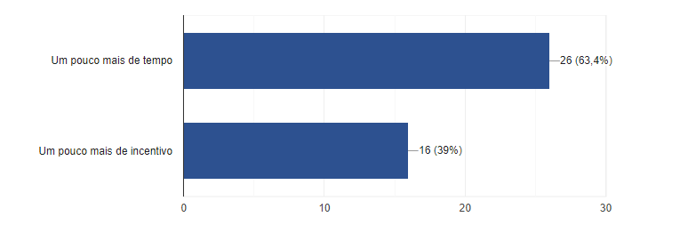

- Se a empresa que você trabalha, incentivasse o uso de algum tipo de aplicativo, para auxiliá-lo na prática de atividades físicas, de modo que a empresa oferecesse alguns prêmios. Você faria o uso deste aplicativo?Para sua empresa, o marketing sócio ambiental é importante?
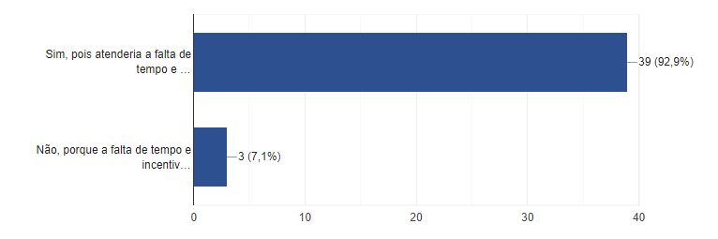

- Se o aplicativo atendesse todas as questões acima, além de poder ser utilizado no trajeto casa-trabalho, trabalho-casa, quantas vezes na semana, você se interessaria em praticar atividades físicas?Você adotaria um programa de incentivos à prática de exercícios?
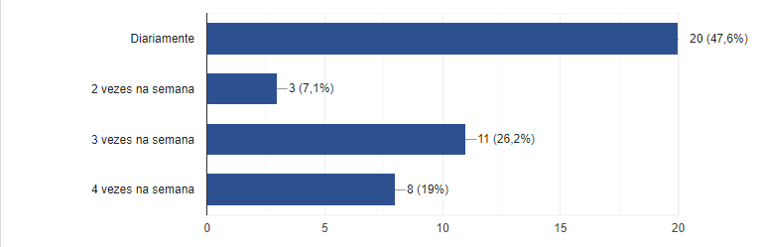

- Qual seria a duração desta atividade física?
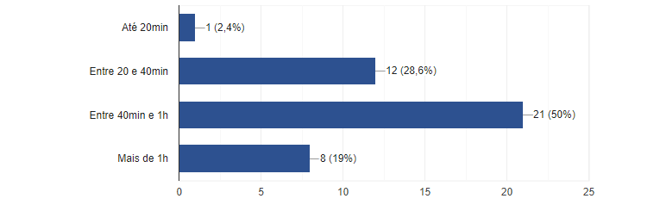

Fonte: Os autores (2015).

- Em sua opinião a pratica de atividades físicas regulares pode vir ajudar no desempenho profissional do seu colaborador
- Caso pudesse criar algum tipo de incentivo para que o seu colaborador pratique atividades físicas regulares, você o faria?
- Qual tipo de exercício seria ao mesmo pratico e de mais fácil execução em sua opinião para seus colaboradores?
- Se um aplicativo viesse a colaborar com a gestão dos exercícios físicos de seus colaboradores, você poderia vir adota-lo em sua empresa?
- Você concordaria em fazer a distribuição de prêmios, para os colaboradores que durante um período pre determinado pratica-se mais atividades físicas?

  - Público
Colaboradores de empresas e empresários

  - Datas e locais de execução da pesquisa
Público | Tipo | Data | Local | Pessoas
Colaboradores | Questionário | 05/06/2020 |  | 00
Empresa | Questionário | 20/06/2020 |  | 00

- Tecnologia e Recursos
  - A linguagem de programação
Aproveitando os conhecimentos em desenvolvimento para aplicativos mobile que adquirimos no decorrer de nossos estudos, utilizaremos o Android nativo, para construção do aplicativo para o desenvolvimento. Essa linguagem será fundamental para o barateamento do custo de desenvolvimento como também pela celeridade na criação do aplicativo. Essa tecnologias está bem consolidada no mercado atual e utilizando o Android podemos ter um maio número de utilizadores do APP.

  - O Banco de Dados
Para armazenar todas as informações do nosso sistema, utilizaremos o SQLite nos dispositivos móveis por ser uma biblioteca compacta e multiplataforma, e o MySQL no webservice para armazenar as caminhadas, a fim de não sobrecarregar o dispositivo do usuário, mantendo apenas informações essenciais no smartphone.
Pelo mesmo motivo da escolha do Android para o desenvolvimento do aplicativo, a escolha desses bancos de dados deu-se por serem muito populares no mercado, e por sua versatilidade e funcionalidade.

  - Os Sistemas Operacionais
Quando o assunto é sistemas operacionais utilizados em dispositivos móveis, o que é predominante é Android e iOS. Cerca de 79,56% das compras online efetuadas em território nacional foram realizadas por meio do Android. O iOS, por sua vez 19,24%. Portanto os dispositivos com o Sistema Operacional Android atendem mais amplamente o mercado.

  - O Hardware
O sistema será feito para dispositivos móveis, mais especificamente para smartphones. Os recursos que um smartphone dispõe como Acelerômetro, GPS, entre outros sensores, torna a ideia de nosso aplicativo factível. Os dispositivos móveis são amplamente usados por todos e utilizado para algo que ajude a saúde dos usuários é algo que deve ser considerado.
O Smartphone onde o aplicativo funcionará deverá atender a alguns requisitos básicos para o seu funcionamento:
- GPS - Para o mapeamento da caminhada do usuário.
- Conexão com a Internet por meio de dados móveis - Para a sincronização dos dados da caminhada do usuário com o servidor.
- “Tela de 3.5” ou superior - A fim de fornecer as informações ao usuário com melhor legibilidade.
- Armazenamento interno ou externo de no mínimo 1GB - para garantir que tanto as informações quanto aplicativo possam ser armazenadas sem nenhum problema de espaço.
- Memória RAM de 1GB ou superior - Para que a execução do aplicativo não fique lenta, fornecendo uma experiência ao usuário mais fluida e veloz.
Com essas configurações, o usuário do aplicativo não terá perda de desempenho e desfrutara de uma melhor experiência com o software.

  - A Equipe
Para tornar todo esse projeto possível, contaremos com dois desenvolvedores que farão parte de todo o processo de desenvolvimento. Contribuirão para o sucesso do projeto com base nos conhecimentos que cada um possuir. A utilização do Ionic e do Cordova ajudará a engajar todos no processo de desenvolvimento.
Inicialmente, a divisão da equipe será a seguinte:
- Paulo Martins Ferreira - Exercerá o papel de Gerente de Projeto. Ficará também responsável pela documentação do projeto.
- Daniel Pessoa Cavalcanti - Fará parte do desenvolvimento como desenvolvedor Android
- Thiago Takashi Nagata - Fará parte do desenvolvimento como desenvolvedor Android

Com essa divisão de tarefas e a força de vontade da equipe, faremos com que o projeto atenda a todos os requisitos principais nos prazos estabelecidos.

  - Os recursos necessários
Como o desenvolvimento do projeto não requer uma grande infraestrutura, dois computadores são suficientes para o desenvolvimento, três smartphones para testes e conexão com a internet para pesquisas e estudos.
A simplicidade dos recursos necessários para desenvolver o projeto irá torná-lo possível dentro dos prazos a serem estabelecidos.

CONCLUSÂO

No decorrer do curso tivemos acesso a inúmeros conhecimentos para criar aplicações e soluções para o mundo web e com esse conhecimento pensamos em como contribuir para melhorar a sociedade.
Pensando em como aprimorar a nossa qualidade de vida e a do próximo, observamos o mercado mobile e como várias soluções têm ajudado a um número cada vez maior de pessoas a desenvolverem seus potenciais. Uma das necessidades que percebemos ao fazer uma análise do mercado é falta de aplicativos para caminhadas no ambiente corporativo. Descobrimos pelas pesquisas e por experiência própria que a prática de caminhadas diárias traz benefícios poderosos na manutenção da saúde e do bem-estar como um todo. Há no Brasil e em todo o mundo uma luta contra o sedentarismo e a obesidade, hoje considerados como epidemias pela OMS. Vimos a necessidade de criar um aplicativo de caminhadas diárias voltado exclusivamente para o ambiente corporativo. O ambiente do trabalho é onde passamos uma grande parte do dia, não somente desenvolvendo nossas atividades, como também no deslocamento para o mesmo e depois retornando para casa. A empresa pode ser uma grande aliada no combate à obesidade e o sedentarismo, incentivando e influenciando os seus colaboradores a inserirem em sua rotina (antes ou depois do trabalho) exercícios diários, o que vai melhorar sua qualidade de vida. As pesquisas feitas e consultadas para esse trabalho não deixam dúvidas da importância de uma rotina de exercícios como um valioso auxilio na manutenção da saúde do bem estar de cada pessoa.
Nosso aplicativo ajuda a inserir na nossa sociedade essa nova cultura, que é a prevenção de doenças e o cuidado com a saúde de maneira proativa, uma nova ferramenta que trará benefícios significativos para a nossa sociedade.

REFERÊNCIAS

ALMEIDA, LUIZ ALBETO BASTOS DE, 2009, p. 13-14 Apud RIBEIRO, 2001.
BRANDÃO, Jéssica Thayani Santos et al. Saúde autorreferida e qualidade de vida em praticantes de caminhada do programa academia das cidades, Petrolina–PE, Brasil-doi: 10.5020/18061230.2012. p167. Revista Brasileira em Promoção da Saúde, v. 25, n. 2, p. 167-175, 2012.
BRASIL. LEI Nº 12.587, DE 3 DE JANEIRO DE 2012. Institui as diretrizes da Política Nacional de Mobilidade Urbana. Diário Oficial [da República Federativa do Brasil], Brasília, DF, Brasília, 3 de janeiro de 2012; 191o da Independência e 124o da República. Acessado em 09/12/2015 as 20:32hs no site: http://www.planalto.gov.br/ccivil_03/_ato2011-2014/2012/lei/l12587.htm#art28
Instituto Brasileiro de Geografia e Estatística – IBGE, Av. Franklin Roosevelt, 166 - Centro - 20021-120 - Rio de Janeiro, RJ – Brasil, 2013, ISBN 978-85-240-4334-5.
NAHAS, M. V. Atividade física, saúde e qualidade de vida: conceitos e sugestões para um estilo de vida ativo. Londrina: Midiograf, 2003.
VANDECANDELAERE, Bart. Developing the UDUBS-IT platform as a hybrid app with the ionic framework, Hogeschool West-Vlaanderen, 2015.
«On its 5th birthday, 5 things we love about Android». Jon Brodkin. 5 de novembro de 2012. Acessado em 23 de Julho de 2020.
https://www.ecommercebrasil.com.br/noticias/pesquisa-mostra-sistemas-operacionais-e-navegadores-mais-utilizados-por-e-consumidores/ - Acessado em 23 de Julho de 2020.

APÊNDICE

QUESTIONÁRIO

Questionário
Nome |  |  |  | Idade
Sexo |  | Peso |  | Altura
Cargo |  |  |  | Data de início
1 | Com que frequência você faz exercícios físicos?
 | a | Raramente
 | b | 1 vez por mês
 | c | 1 vez por semana
 | d | 1 a 3 vezes por semana
 | e | Mais de 3 vezes por semana
2 | Quais tipos de transporte você utiliza na sua rotina diária?
 | a | Carro
 | b | Moto
 | c | Ônibus
 | d | Ônibus e Metrô / Trem
 | e | Outro
3 | Quantas horas por dia você leva para ir e voltar do trabalho?
 | a | Menos de 1 hora
 | b | 1 a 2 horas
 | c | 2 a 3 horas
 | d | 3 a 4 horas
 | e | Mais de 4 horas
4 | Você participaria de programas de incentivo ao exercício?
 | a | Sim
 | b | Não
5 | Quais tipos de incentivo seriam mais interessantes?
 | a | Flexibilidade de horários
 | b | Avaliação médica
 | c | Orientação de personal trainer
 | d | Equipamentos (roupas, tênis, squeezes, etc)
 | e | Prêmios periódicos (dinheiro, folgas, etc)

RESULTADOS

Resultado dos questionários na Esfera
Empresa | Esfera BR |  | data | 5/3/2014
Participantes | 30
1 | Com que frequência você faz exercícios físicos?
16.67% | a | Raramente
13.33% | b | 1 vez por mês
50.00% | c | 1 vez por semana
13.33% | d | 1 a 3 vezes por semana
6.67% | e | Mais de 3 vezes por semana
2 | Quais tipos de transporte você utiliza na sua rotina diária?
16.67% | a | Carro
6.67% | b | Moto
16.66% | c | Ônibus
60.00% | d | Ônibus e Metrô / Trem
0.00% | e | Outro
3 | Quantas horas por dia você leva para ir e voltar do trabalho?
6.67% | a | Menos de 1 hora
40.00% | b | 1 a 2 horas
26.66% | c | 2 a 3 horas
20.00% | d | 3 a 4 horas
6.67% | e | Mais de 4 horas
4 | Você participaria de programas de incentivo ao exercício?
80.00% | a | Sim
20.00% | b | Não
5 | Quais tipos de incentivo seriam mais interessantes?
26.67% | a | Flexibilidade de horários
6.67% | b | Avaliação médica
20.00% | c | Orientação de personal trainer
20.00% | d | Equipamentos (roupas, tênis, squeezes, etc)
26.66% | e | Prêmios periódicos (dinheiro, folgas, etc)

Resultado dos questionários na IBM Brasil
Empresa | IBM Brasil |  | data | 5/3/2014
Participantes | 40
1 | Com que frequência você faz exercícios físicos?
30.00% | a | Raramente
20.00% | b | 1 vez por mês
30.00% | c | 1 vez por semana
20.00% | d | 1 a 3 vezes por semana
0.00% | e | Mais de 3 vezes por semana
2 | Quais tipos de transporte você utiliza na sua rotina diária?
20.00% | a | Carro
7.50% | b | Moto
22.50% | c | Ônibus
50.00% | d | Ônibus e Metrô / Trem
0.00% | e | Outro
3 | Quantas horas por dia você leva para ir e voltar do trabalho?
21.05% | a | Menos de 1 hora
31.58% | b | 1 a 2 horas
21.05% | c | 2 a 3 horas
21.05% | d | 3 a 4 horas
5.27% | e | Mais de 4 horas
4 | Você participaria de programas de incentivo ao exercício?
92.50% | a | Sim
7.50% | b | Não
5 | Quais tipos de incentivo seriam mais interessantes?
20.00% | a | Flexibilidade de horários
15.00% | B | Avaliação médica
20.00% | C | Orientação de personal trainer
30.00% | D | Equipamentos (roupas, tênis, squeezes, etc)
15.00% | E | Prêmios periódicos (dinheiro, folgas, etc)

